**移动智能平台系统**

**课程实验**

|  |  |
| --- | --- |
| 题目 | 实验一 |
| 学院 | 计算机学院 |
| 专业班别 | 计科4班 |
| 学号 | 3120005084 |
| 学生姓名 | 王宁 |
| 指导教师 | 杨宝瑶 |

**2023年4月24日**

目录

一、 实验a 4

1. 实验内容 4

2. 实验过程 4

2.1 编写登录界面 4

2.2 编写MainActivity.java逻辑 5

3. 实验结果 5

3.1 界面效果 5

3.2 逻辑效果 6

二、 实验b 8

1. 实验内容 8

2. 实验过程 8

2.1 编写主界面 8

2.2 子项goods_item渲染RecyclerView 9

2.3 实体类与视图的转换 9

2.4 编写MainActivity.java逻辑 11

3. 实验结果 11

3.1 最终效果 11

三、 实验c 12

1. 实验内容 12

2. 实验过程 12

2.1 界面设计 12

2.2 事件跳转逻辑 13

2.3 生命周期函数 13

3. 实验结果 14

3.1 首次打开应用 14

3.2 跳转至NormalActivity 14

3.3 从NormalActivity返回MainActivity 15

3.4 跳转至DialogActivity 15

3.5 从DialogActivity返回MainActivity 15

3.6 生命周期函数执行顺序 15

四、 实验d 16

1. 实验内容 16

2. 实验过程 17

2.1 在MainActivity重写生命周期函数 17

2.2 在PeachActivity重写生命周期函数 17

3. 实验结果 17

3.1 MainActivity跳转至PeachActivity 17

3.2 PeachActivity跳转至MainActivity 18

3.2 简单生命周期函数执行图 18

1. 实验a
2. 实验内容

编写一个用户登录界面（类似QQ），界面中必须要有文本提示信息（TextView），编辑框（EditText），按钮（Button），分别用于显示“计算机学院20级学生”、“口令”，输入用户名、密码，登录、报错等功能。

1. 实验过程
   1. 编写登录界面
2. 登录界面activyty_main.xml由4个TextView、1个ImageView、2个EditText、1个CheckBox、1个Button控件组成。

1. 设置主题样式，将主题设置为NoActionBar，并统一设置tvOne、etOne样式。

* 1. 编写MainActivity.java逻辑

1. 获取2个EditText中的数据，并在登录Button点击后处理判空逻辑，若为空则给出相应Toast提示。

1. CheckBox选择事件处理

1. 实验结果
   1. 界面效果

登录界面展示：

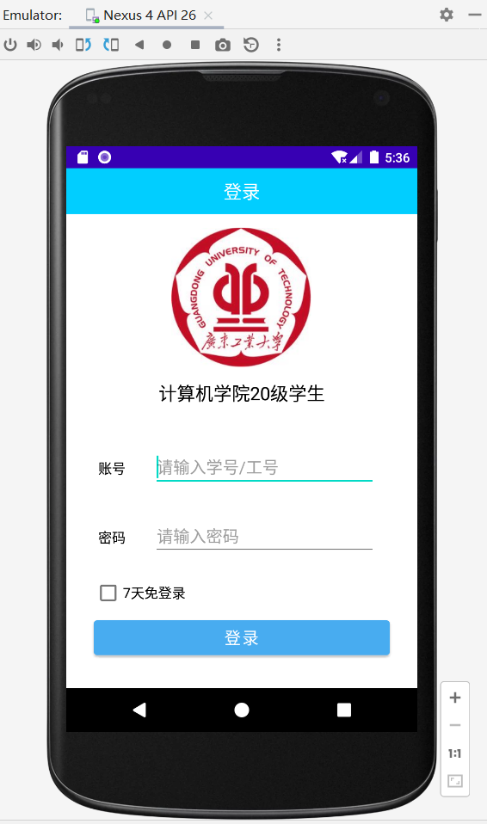

* 1. 逻辑效果

1. 账号、密码不为空，成功登录，并打印日志。

文本

1. 账号不为空，密码为空，提示“请输入密码”。

1. 账号为空，密码不为空，或账号、密码都为空，提示“请输入学号/工号”。

1. 实验b
2. 实验内容

参考第三章《购物商城》，在界面显示8个商品图像与价格提交内容。

1. 实验过程
   1. 编写主界面

主界面activity_main.xml由1个TextView、1个RecyclerView组成。

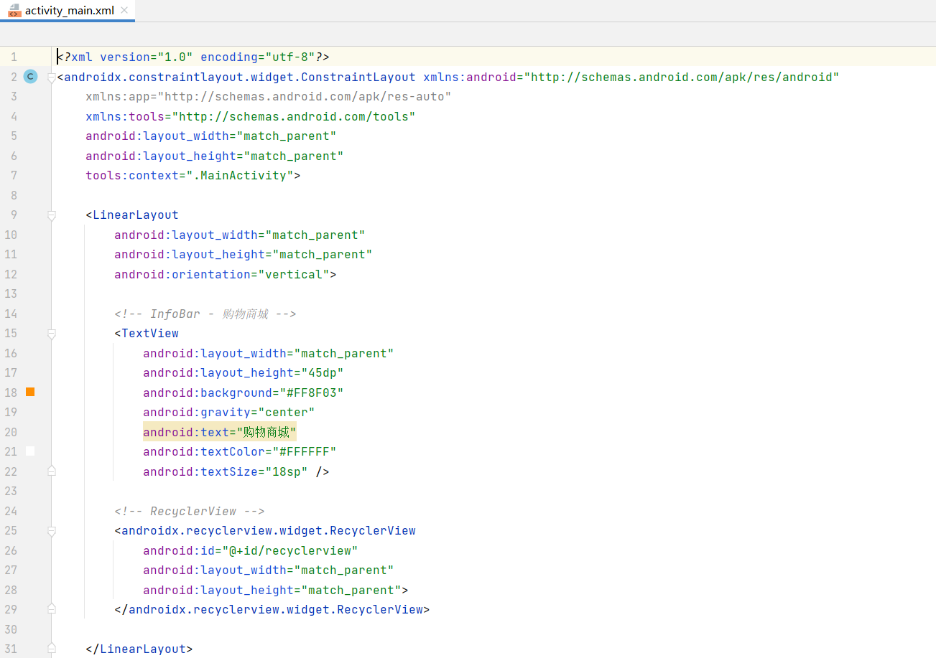

* 1. 子项goods_item渲染RecyclerView

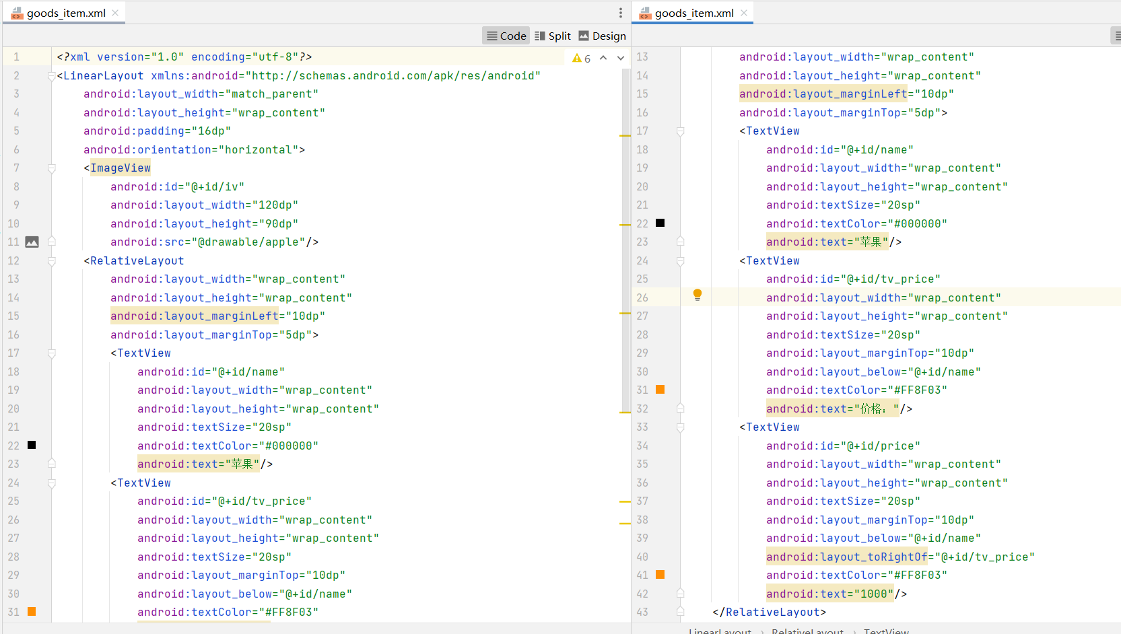

2.3 实体类与视图的转换

1. 实体类

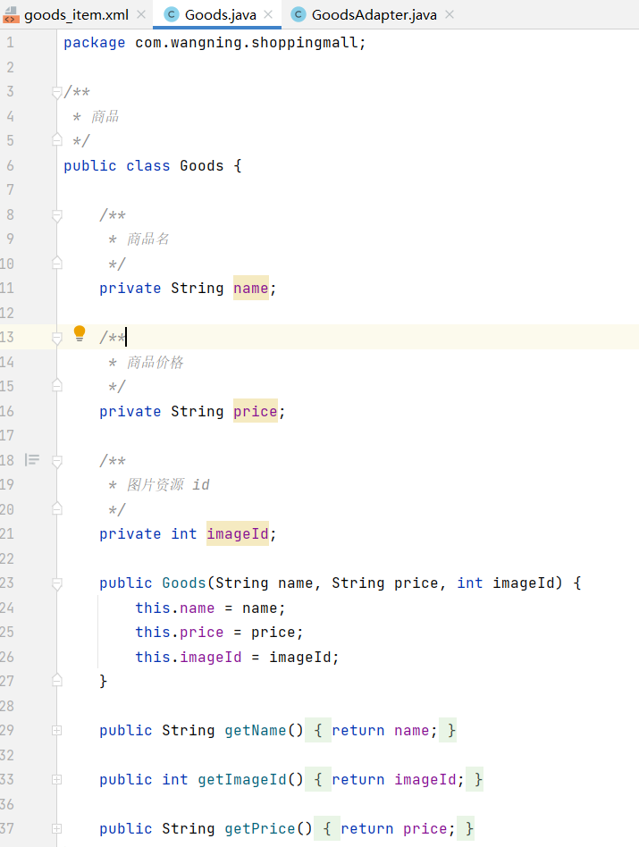

1. GoodsAdapter适配器+ViewHolder

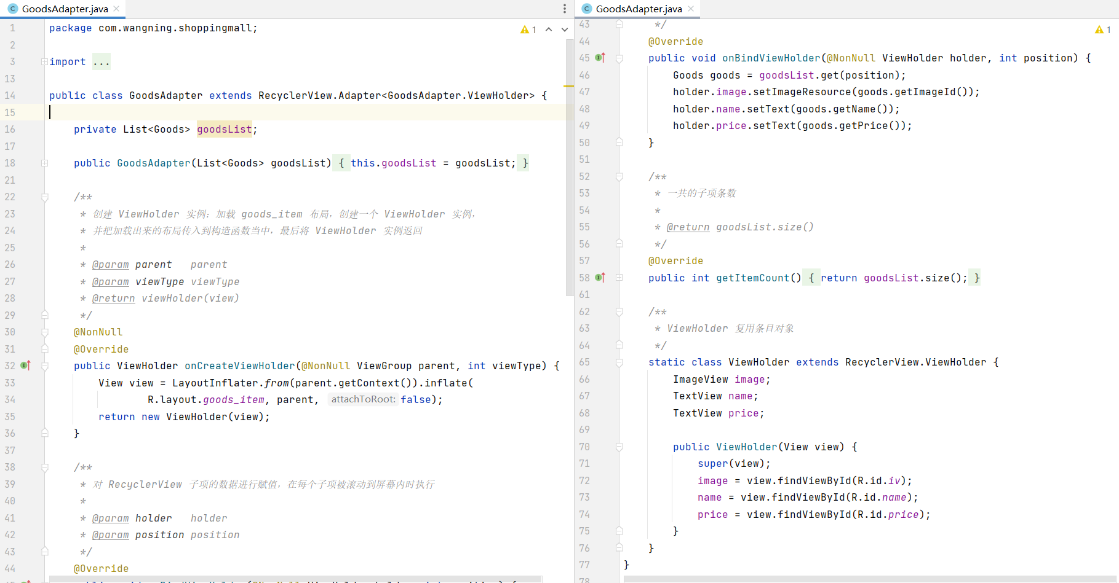

* 1. 编写MainActivity.java逻辑

初始化Goods数据，设置LayoutManager，设置Adapter实现数据与视图的转换，给垂直RecyclerView添加分割线。

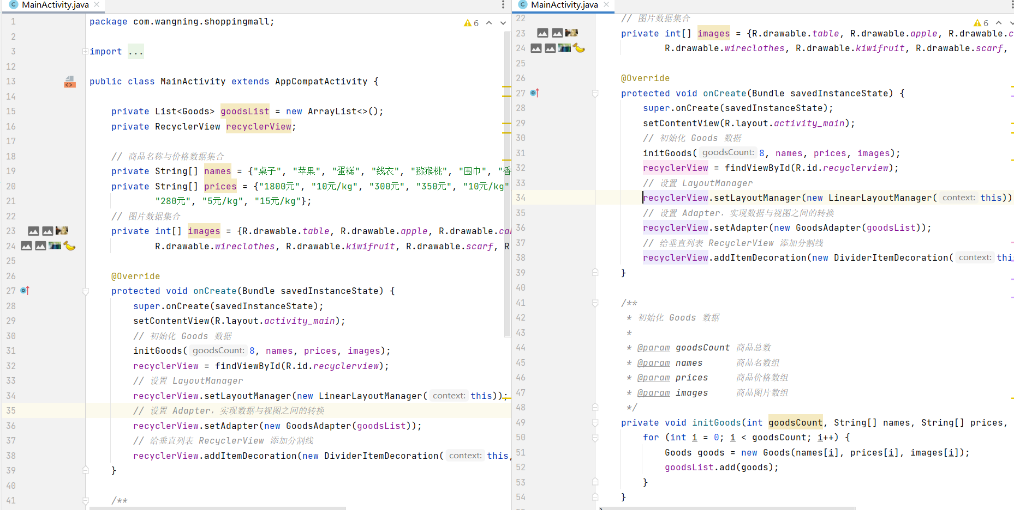

1. 实验结果
   1. 最终效果

一个可滑动的列表，具有8个子项。

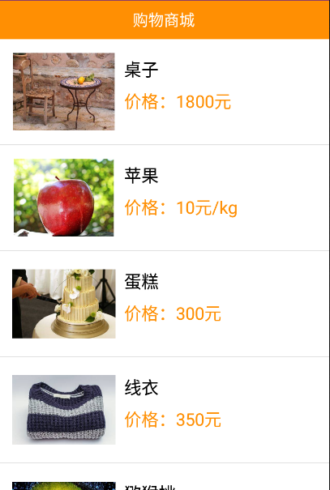 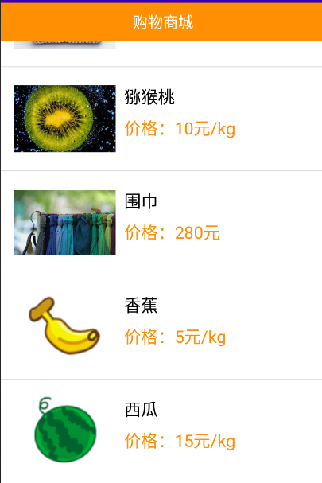

1. 实验c
2. 实验内容

Activity生命周期：在Activity中重载下图中9种事件函数，在调用不同函数时使用LogCat在控制台中输出调用日志。掌握Activity在启动、停止和销毁等不同阶段，9种重载函数的调用顺序，并掌握Android调试工具LogCat的使用方法。报告可以引入图片展示各个事件的进展。

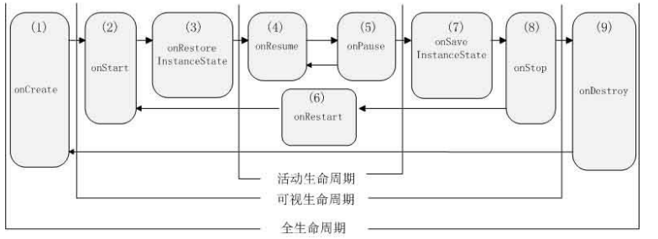

1. 实验过程
   1. 界面设计

设置3个界面，由主界面点击跳转至普通活动界面、对话框界面。

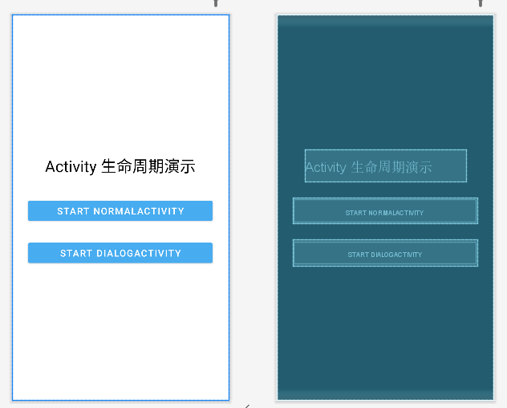

* 1. 事件跳转逻辑

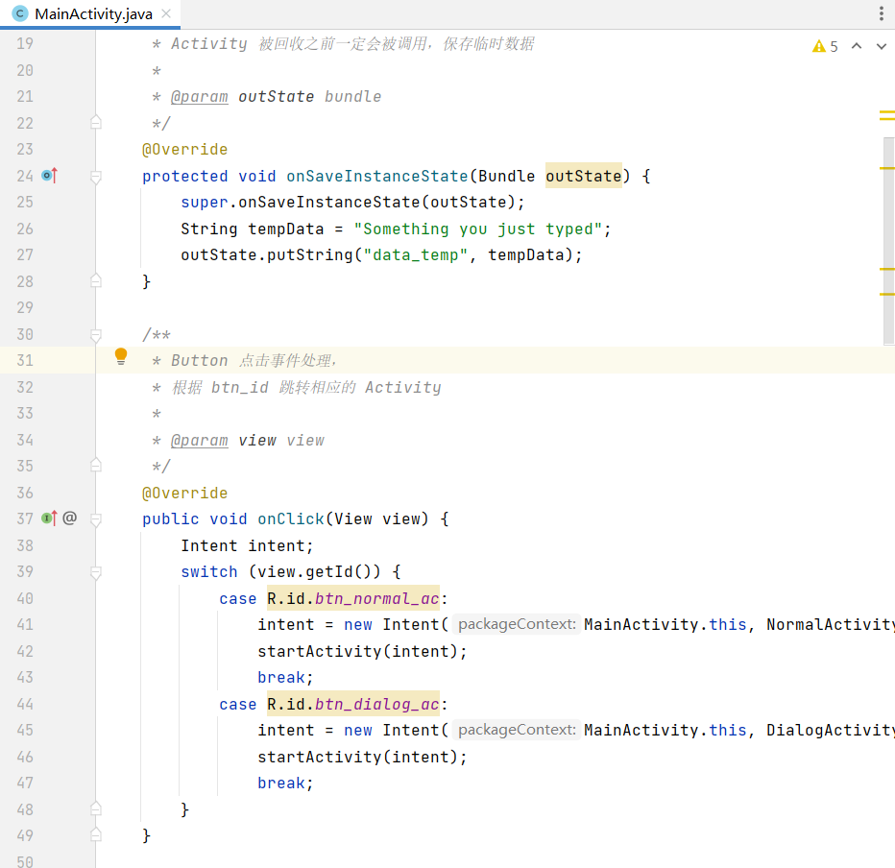

* 1. 生命周期函数

在逻辑代码中重写生命周期函数，并利用LogCat打印日志信息，在LogCat中展示活动跳转时，活动生命周期函数的执行次序。



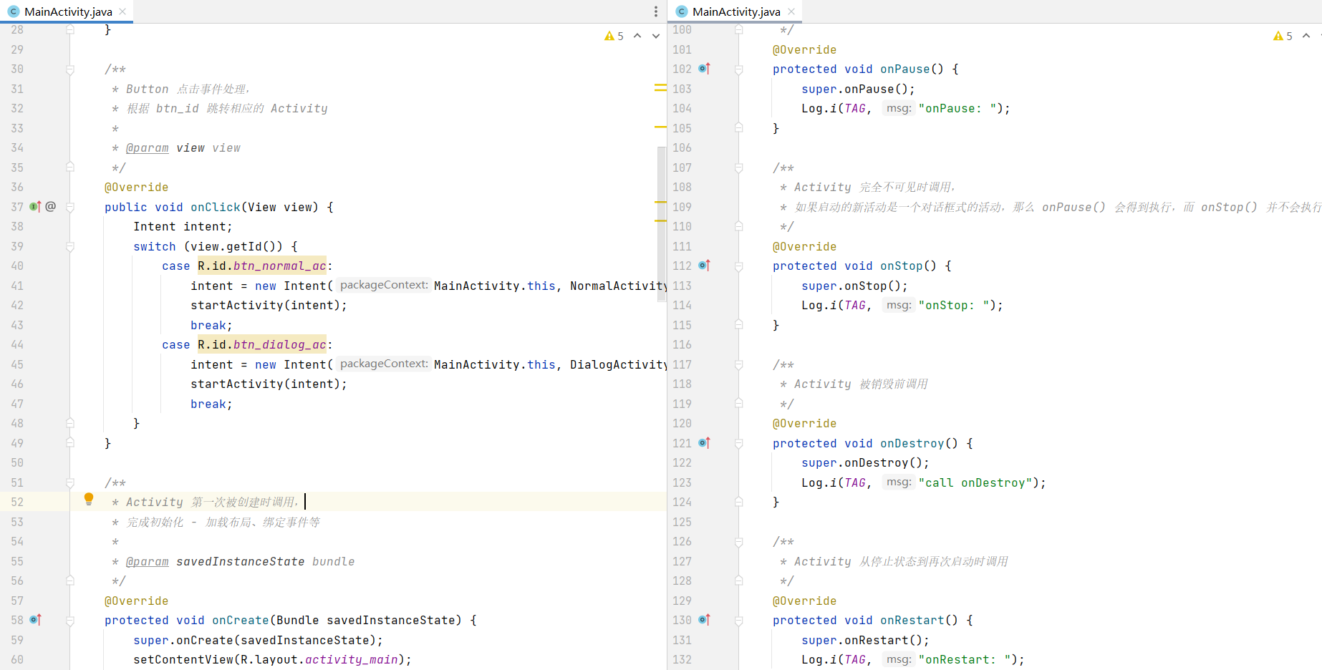

1. 实验结果
   1. 首次打开应用

MainActivity执行onCreate()、onStart()、onResume()生命周期函数。

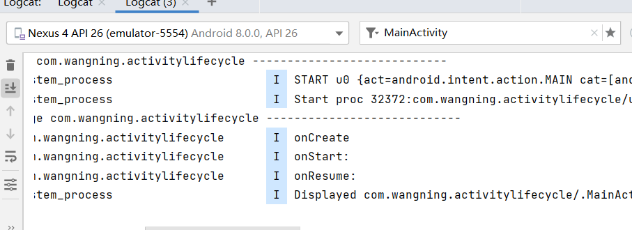

* 1. 跳转至NormalActivity

MainActivity执行onPause()、onStop()生命周期函数，NormalActivity执行onCreate()、onStart()、onResume()生命周期函数。

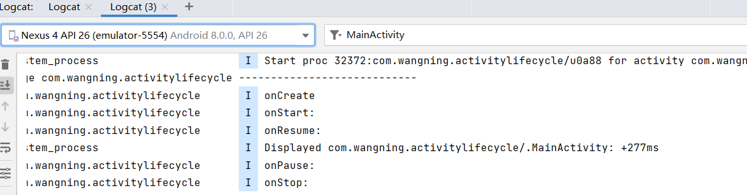

* 1. 从NormalActivity返回MainActivity

MainActivity执行onRestart()、onStart()、onResume()生命周期函数。

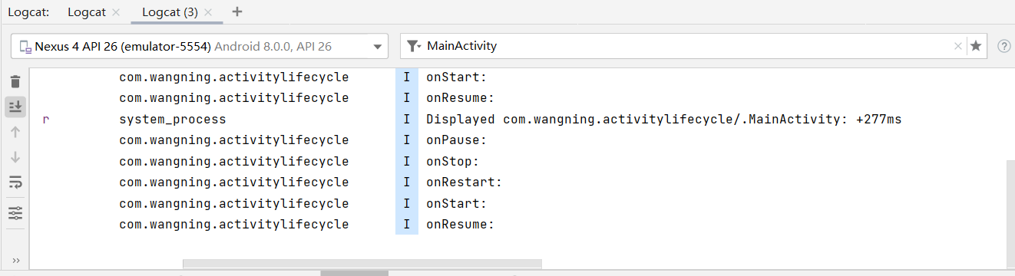

* 1. 跳转至DialogActivity

MainActivyty执行onPause()生命周期函数。

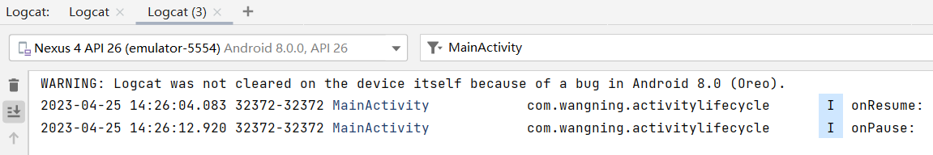

* 1. 从DialogActivity返回MainActivity

MainActivity执行onResume()生命周期函数。

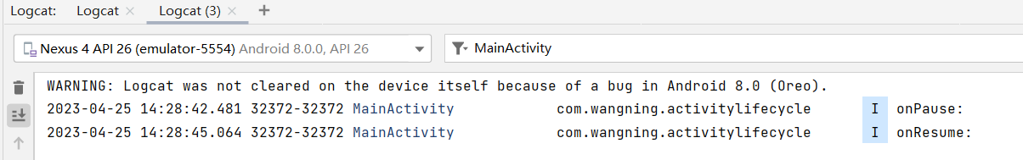

* 1. 生命周期函数执行顺序

1. 实验图：

1. 生命周期实验简化图：

1. 实验d
2. 实验内容

Activity生命周期案例：参考第四章《猴子摘桃》，进行相应改编，比如更换背景图片，按钮图片等。体验Activity的创建、Activity的生命周期、数据传递。LogCat观察并用截图表示。

1. 实验过程
   1. 在MainActivity重写生命周期函数

在MainActivity重写生命周期函数，并用LogCat打印日志。

* 1. 在PeachActivity重写生命周期函数

在PeachActivity重写生命周期函数，并用LogCat打印日志。

1. 实验结果
   1. MainActivity跳转至PeachActivity
2. 首次打开，MainActivity执行onStart()、onResume()。
3. 跳转至PeachActivity时，MainActivity执行onPause()、onStop()。
4. 此时PeachActivity执行onStart()、onResume()。

3.2 PeachActivity跳转至MainActivity

1. 从PeachActivity跳转至MainActivity，MainActivity执行onRestart()、onStart()、onResume()。
2. 此时PeachActivity执行onPause()、onStop()、onDestroy()。

* 1. 简单生命周期函数执行图

